Δελτίο Τύπου
Εκδήλωση στη μνήμη του Λίνου Πολίτη
Τον Δεκέμβριο του 2022 συμπληρώθηκαν σαράντα χρόνια από τον θάνατο του ομότιμου καθηγητή και ακαδημαϊκού Λίνου Πολίτη (1906-1982), μιας από τις σημαντικές προσωπικότητες των νεοελληνικών σπουδών και της πνευματικής και πολιτισμικής ζωής κατά την μεταπολεμική περίοδο.

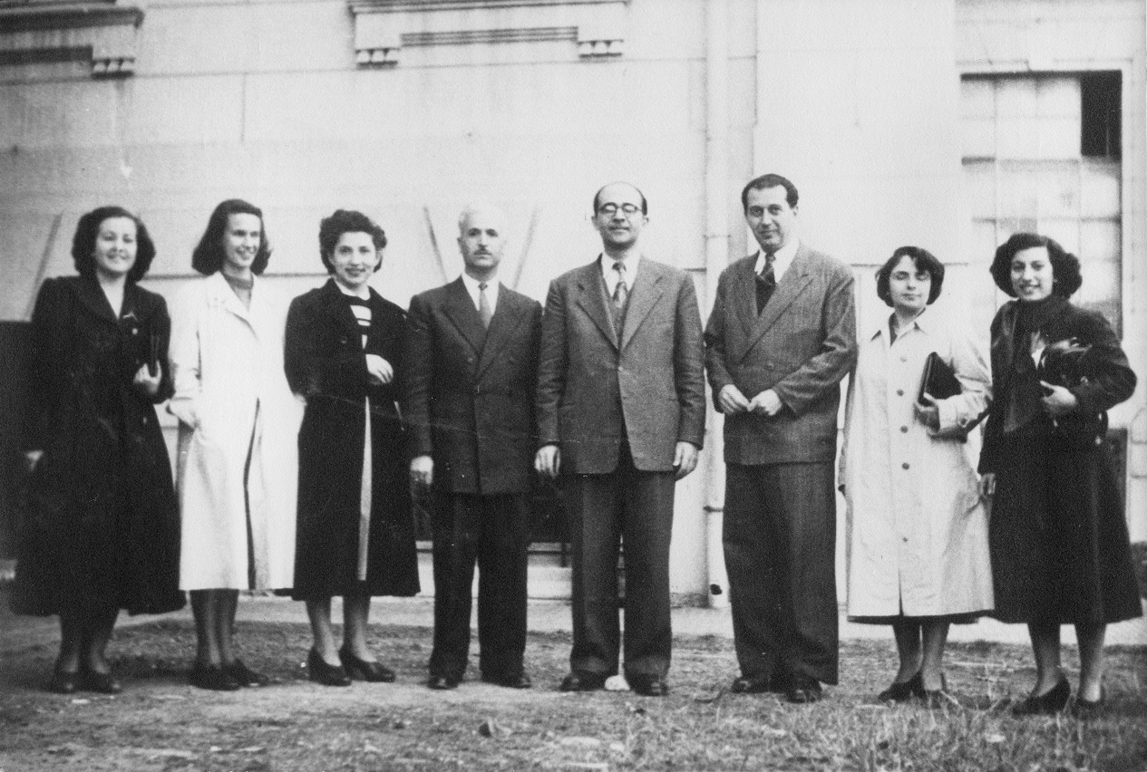
Ο Λίνος Πολίτης τον Νοέμβριο του 1951 στο προαύλιο της παλιάς Φιλοσοφικής Σχολής, μετά από τελετή ορκωμοσίας των νέων πτυχιούχων. Από αριστερά, οι πτυχιούχοι Συραγώ Κοσμά, Αικ. Ιατρίδου, Αικ. Παπαγιαννοπούλου, οι καθηγητές Νικόλαος Ανδριώτης και Στυλιανός Καψωμένος, ο Λ. Π. , και οι πτυχιούχοι Λήδα Μαρμαρέλλη και Μ. Κωνσταντάρα. (Η φωτογραφία από το αρχείο του Λ.Π.)
Με αφορμή την επέτειο του θανάτου του και την δωρεά του αρχείου του στο Τμήμα Φιλολογίας, ο Τομέας Νεοελληνικών και Συγκριτολογικών Σπουδών του Τμήματος Φιλολογίας και η Κοσμητεία της Φιλοσοφικής Σχολής του Αριστοτέλειου Πανεπιστημίου Θεσσαλονίκης οργανώνουν εκδήλωση στη μνήμη του την Πέμπτη 14 Δεκεμβρίου, ώρα 6.00 μ.μ. στην Αίθουσα Τελετών Παλιάς Φιλοσοφικής.
Για τη μορφή και το έργο του Λίνου Πολίτη θα μιλήσουν στις σύντομες παρεμβάσεις τους οι μαθητές και συνάδελφοί του Γιώργος Κεχαγιόγλου, Παναγιώτης Πίστας, Κατερίνα Τικτοπούλου, Γιώργος Φιορεντίνος, Bενετία Αποστολίδου, Αλέξης Πολίτης και τα παιδιά του Ειρήνη Μεϊτάνη και Νίκος Πολίτης. Την εκδήλωση θα χαιρετήσουν οι πρυτανικές αρχές του ΑΠΘ, ο Κοσμήτορας της Φιλοσοφικής Σχολής κ. Κωνσταντίνος Μπίκος και η Πρόεδρος του Τμήματος Φιλολογίας κ. Ιωάννα Καραμάνου. Στη διάρκεια της εκδήλωσης θα προβληθεί απόσπασμα από την εκπομπή «Μονόγραμμα: Λίνος Πολίτης» του Γιώργου Σγουράκη, ευγενική παραχώρηση του σκηνοθέτη και της ΕΡΤ ΑΕ Αρχείο. Η εκδήλωση είναι ανοικτή στο κοινό.

